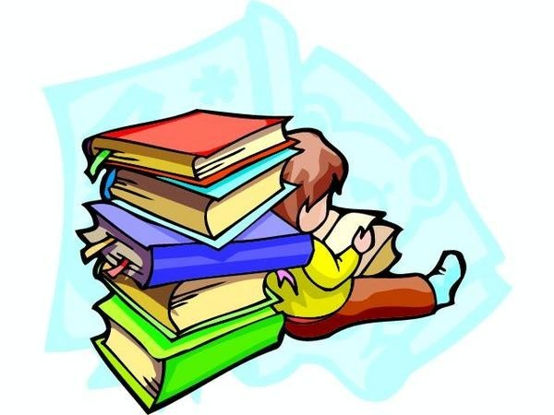
Сюда приходят дети узнать про все на свете
20 ноября наши первоклассники познакомились со школьной библиотекой, узнали правила поведения в библиотеке, побывали в «Книжкиной больнице», поиграли в игру «Что любит книга» и, с удовольствием отгадывая загадки, узнали, насколько хорошо они уже знают книжных героев.

